

**Universidad Veracruzana**

Administración de proyectos de software

**Proyecto: Sistema de Generación de Constancias**

Diseño preliminar

Equipo Los Super Conocidos:

Villa-Contreras Albhieri-Cristoff

Hernández-Olivares Raúl

Morales-Cruz Miguel-Ángel

Cerecedo-Padilla Iván-Ali

Docente:

Meneces-Rico Erika

Xalapa, Veracruz a 18 de octubre de 2024

Contenido

Definición de requerimientos 3

Diagrama de clases 3

Diagrama de paquetes 4

Diagrama de casos de uso por paquete 5

Casos de uso Docente 5

Casos de uso Personal administrativo 6

Casos de uso Administrador 7

Detalle de casos de uso 8

CU-02 Solicitar constancia 8

CU-04 Consultar historial de constancias 12

CU-05 Registrar información de docente 15

CU-10 Registrar participación de docente 19

# Definición de requerimientos

## Diagrama de clases

## Diagrama de paquetes



## Diagrama de casos de uso por paquete

### Casos de uso Docente



### Casos de uso Personal administrativo



### Casos de uso Administrador



## Detalle de casos de uso

### CU-02 Solicitar constancia

#### Descripción de caso de uso

|  |  |
| --- | --- |
| **Nombre** | CU-02 Solicitar constancia |
| **Descripción** | El docente puede solicitar la generación de una constancia en base a una PARTICIPACION que haya realizado para la facultad. |
| **Trazabilidad** | RF-02, RF-03 |
| **Actor(es)** | Docente |
| **Disparador** | El docente da clic en el botón apartado “Solicitar Constancia”. |
| **Precondiciones** | PRE-01 Debe existir por lo menos una participación registrada.  PRE-02 La firma digital debe encontrarse actualizada al periodo escolar actual. |
| **Flujo normal** | 1. El sistema muestra la ventana “FXMLSolicitarConstancia” con una barra de búsqueda, una tabla de participaciones con los campos “No. de Participación”, “Tipo de Participacion”, “Constatacion”, “Periodo Escolar” y “Acciones”, también muestra el botón “Volver” obtiene todas las PARTICIPACIONes del DOCENTE y carga la información en los campos correspondientes de la tabla además agrega los botónes “Solicitar” que está activado si aún no lo ha solicitado y “Guardar/Descargar” que está activado si ya ha sido solicitado para cada registro de la tabla. (EX-01) 2. El docente da clic el botón “Solicitar” de la PARTICIPACION que desee generar la constancia. (FA-01, FA-02) 3. El sistema obtiene los datos de la PARTICIPACION y del DOCENTE, genera los gráficos de la constancia, incrusta la información de la PARTICIPACION en la constancia, incrusta la información del DOCENTE en la constancia, genera los gráficos y la información en un archivo PDF y activa el botón “Guardar/Descargar” del registro. (EX-01) 4. El docente da clic en el botón “Volver”. 5. Fin de caso de uso. |
| **Flujo alterno** | FA-01 Volver   1. El docente da clic en el botón “Volver”. 2. El sistema cierra la ventana “FXMLSolicitarConstancia”. 3. Regresa al flujo normal en el último paso.   FA-02 Buscar participación   1. El actor escribe sobre la barra de búsqueda. 2. El sistema filtra los registros de la tabla en base al campo que coincida con el texto pudiendo ser “No. de Participación”, el campo “Tipo de Participación” o el campo “Periodo Escolar”, limpia la tabla de las PARTICIPACIONES y obtiene las que coincidan con el filtro y llena la tabla con los registros resultantes. 3. Regresa al flujo normal en el paso 2. |
| **Excepciones** | EX-01 No hay Conexión a la Red   1. El sistema muestra en pantalla la ventana "FXMLError" con el mensaje "No se pudo conectar a la red, por favor revise su conexión" junto con un botón de "Aceptar". 2. El docente da clic en el botón “Aceptar”. 3. El sistema cierra las ventanas “FXMLError” y “FXMLSolicitarConstancia” 4. Regresa al flujo normal en el último paso. |
| **Postcondiciones** | POS-01 La constancia fue generada con éxito.  POS-02 La constancia puede ser impresa o guardada en formato PDF. |

#### Diagrama de robustez



#### Diagrama de secuencia





### CU-04 Consultar historial de constancias

|  |  |
| --- | --- |
| **Nombre** | CU-04 Consultar historial de constancias |
| **Descripción** | El actor puede consultar las constancias en un determinado periodo |
| **Trazabilidad** | RC-06, RF-07 |
| **Actor(es)** | Personal administrativo o docente |
| **Disparador** | El actor da clic en el botón "Consultar historial de constnacias" en el sistema. |
| **Precondiciones** | PRE-01: Debe existir por al menos una constancia registrada. |
| **Flujo normal** | 1. El sistema recupera las constancias del actor de la base de datos, las muestra en la ventana de FXMLSeleccionConstancias,las muestra en una lista cada una con el botón “Ver más detalles”, tambien hay una barra de busqueda para filtrar y 4 botones para el tipo de constancia (cada uno con su respectivo nombre “Contancia de jurado”, “Contancia de imparticion”, “Contancia de proyecto” y “Constancia de PLADEA”), en la parte superior izquierda esta el botón “Regresar” (Ver FA 1,1). 2. El actor selecciona el criterio para filtrar (Ver FA 2.1). 3. El sistema muestra los elementos de la lista que cumplen con el criterio seleccionado. 4. El actor da clic en “Ver mas detalles” de el elemento de la lista (EX1). 5. El sistema abre FXMLVisualizarConstancias y muestra la constancia elegida en tipo PDF (Constancia de jurado, Constancia de imparticion EE, constancia de proyecto o constancia PLADEA), tambien se muestra un boton “Cerrar”. 6. El actor visualiza la constancia y da clic en “Cerrar”.   Termina el caso de uso |
| **Flujo alterno** | FA 1.1 Actor es el PEROSNALADMINISTRATIVO   1. El sistema detecta que el actor es el PEROSNALADMINISTRATIVO y muestra todas las constancias del sistema. 2. Regresa al flujo normal 2.   FA 2.1 Regresar.   1. El actor hace clic en el botón " Regresar ". 2. El sistema muestra la ventana FXMLConfirmacion con el mensaje "¿Está seguro de regresar a la ventana previa?” junto con los botones "Aceptar" y "Cancelar". 3. El actor da clic en "Aceptar", el sistema cierra la ventana FXMLSeleccionConstancias. 4. Fin del caso de uso. |
| **Excepciones** | EX-01 No hay Conexión a la Red   1. El sistema muestra en pantalla la ventana "FXMLError" con el mensaje "No se pudo conectar a la red, por favor revise su conexión" junto con un botón de "Aceptar". 2. El personal administrativo da clic en "Aceptar". 3. El sistema cierra las ventanas "FXMLError " y " FXMLRegistrarDocente". 4. Regresa al flujo normal en el último paso realizado. |
| **Postcondiciones** | POS-01: La constancia fue mostrada con éxito |

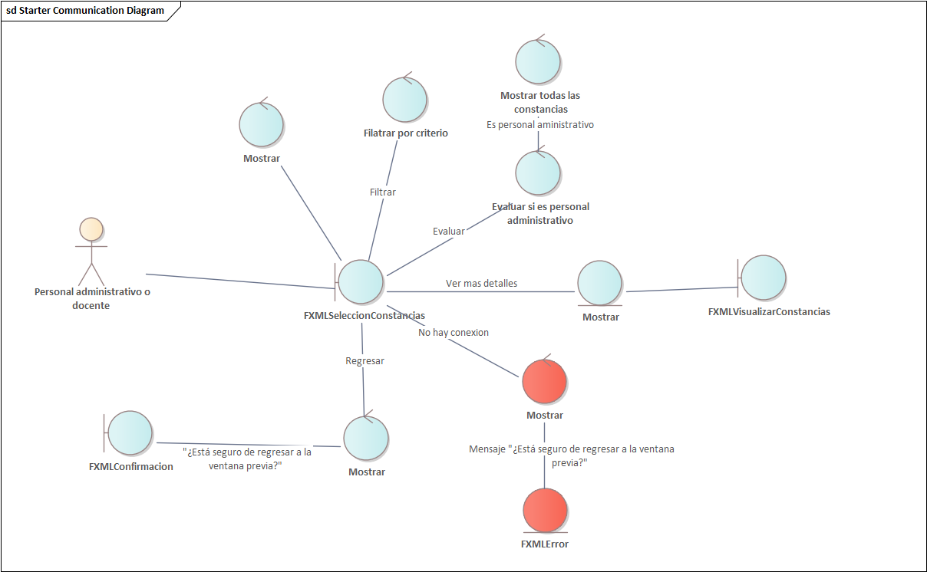

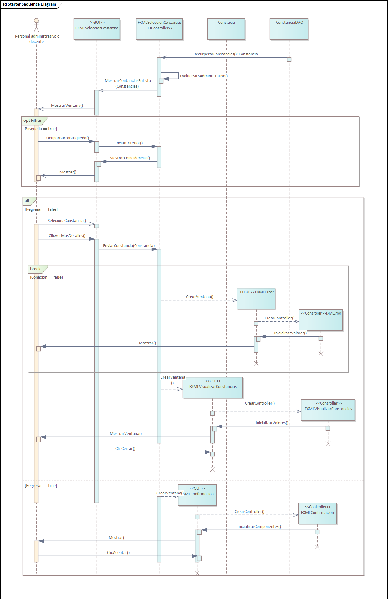

### CU-05 Registrar información de docente

#### Descripción de caso de uso

|  |  |
| --- | --- |
| **Nombre** | CU-05 Registrar información de docente |
| **Descripción** | El caso de uso tiene la finalidad de que el personal administrativo pueda registrar la información de un docente en el sistema. |
| **Trazabilidad** | RF-08 |
| **Actor(es)** | Personal administrativo |
| **Disparador** | El personal administrativo da clic en el botón "Registrar docente" en el sistema. |
| **Precondiciones** | PRE-01: Debe existir al menos una Categoría registrada en el sistema.  PRE-02: Debe existir al menos un Tipo de contratación registrado en el sistema. |
| **Flujo normal** | 1. El sistema recupera la información existente en la base de datos para la CATEGORIA y el TIPO de CONTRATACION de los docentes, y muestra la ventana "FXMLRegistrarDocente" con los campos rellenables: "Nombre completo", "Número de personal", "Correo electrónico institucional", “Contraseña”, los apartados de tipo combobox "Categoría" y "Tipo de contratación", y los botones "Registrar docente" (deshabilitado) y "Cancelar". (EX-01) 2. El personal administrativo ingresa y selecciona la información solicitada en los campos correspondientes. (FA-01) 3. El sistema habilita el botón "Registrar docente". 4. El personal administrativo da clic en el botón "Registrar docente". (FA-01, FA-02) 5. El sistema verifica la información y guarda el registro del DOCENTE en la base de datos y muestra la ventana "FXMLInformación" con el mensaje "La información del docente [Nombre completo] se ha registrado correctamente" y un botón "Aceptar". (EX-01) 6. El sistema cierra la ventana " FXMLInformación " y la ventana "FXMLRegistrarDocente ". 7. Fin del caso de uso. |
| **Flujo alterno** | FA-01 Cancelar.   1. El personal administrativo hace clic en el botón "Cancelar". 2. El sistema muestra la ventana "FXMLConfirmacion" con el mensaje "¿Está seguro de abandonar el registro del docente?" junto con los botones "Aceptar" y "Cancelar". 3. Si el personal administrativo da clic en "Aceptar", el sistema cierra las ventanas " FXMLConfirmacion " y " FXMLRegistrarDocente ", y regresa al flujo normal en el último paso. Si el personal administrativo da clic en "Cancelar", el sistema cierra la ventana " FXMLConfirmacion " y regresa al flujo normal en el paso 2.   FA-02 Datos inválidos   1. Si el número de personal ya está registrado o el correo electrónico no es válido, el sistema muestra un mensaje debajo del campo correspondiente, indicando el error. 2. Regresa al flujo normal en el paso 2. |
| **Excepciones** | EX-01 No hay Conexión a la Red   1. El sistema muestra en pantalla la ventana "FXMLError" con el mensaje "No se pudo conectar a la red, por favor revise su conexión" junto con un botón de "Aceptar". 2. El personal administrativo da clic en "Aceptar". 3. El sistema cierra las ventanas "FXMLError " y " FXMLRegistrarDocente". 4. Regresa al flujo normal en el último paso realizado. |
| **Postcondiciones** | POS-01: La información del docente queda registrada en la base de datos del sistema. |
| **Extiende** | No extiende |
| **Incluye** | No incluye |

#### Diagrama de robustez

#### Diagrama de secuencia

### CU-10 Registrar participación de docente

#### Descripción de caso de uso

|  |  |
| --- | --- |
| **Nombre** | CU-10 Registrar participación de docente |
| **Descripción** | El caso de uso tiene la finalidad de que el personal administrativo pueda registrar la participación realizada por un docente |
| **Trazabilidad** | RF-13 |
| **Actor(es)** | Personal administrativo |
| **Disparador** | El personal administrativo da clic en el botón "Registrar participación" en el sistema. |
| **Precondiciones** | PRE-01: Debe existir por lo menos un docente registrado  PRE-02: |
| **Flujo normal** | 1. El sistema muestra la ventana FXMLRegistrarParticipacion. Con un botón por cada tipo de PARTICIPACIÓN: “Jurado”, “Impartición de E.E”, “Proyecto de campo” y “PlaDEA”. También muestra un botón “Cancelar” 2. El actor hace clic en el tipo de participación que desee registrar. 3. El sistema actualiza la pantalla y muestra los campos rellenables de acuerdo con el tipo de PARTICIPACIÓN seleccionado:   Jurado: fecha de presentación, modalidad, nombres de los alumnos, resultado obtenido y titulo del trabajo.  Impartición de E.E.: bloque, créditos, experiencia educativa, horas, meses, programa educativo, sección y semanas.  Proyecto de campo: duración, impacto obtenido, lugar, nombre de los alumnos y proyecto realizado.  PlaDEA: acciones, eje estratégico, metas, objetivos generales y programa estratégico.  Todos incluyen un campo de fecha de inicio y fecha de fin y una lista desplegable con los DOCENTEs registrados.  También incluye un botón “Registrar” (deshabilitado) y un botón “Cancelar”.  Luego, recupera de la base de datos una lista con los nombres de los DOCENTEs registrados en el sistema. (EX-01)   1. El actor selecciona al DOCENTE de la lista para el cual se hará el registro e ingresa los datos en todos los campos solicitados. 2. El sistema habilita el botón “Registrar”. 3. El actor da clic al botón “Registrar”. 4. El sistema valida los datos. (FA-02)   Luego, guarda el registro en la base de datos. (EX-01)  Muestra la ventana FXMLInformacion con el mensaje “La participación se ha registrado exitosamente” y un botón “Aceptar”.   1. El actor da clic al botón “Aceptar”. 2. El sistema cierra FXMLInformación y FXMLRegistrarParticipacion 3. Fin del caso de uso   El FA-01 puede ocurrir en cualquier momento del caso de uso |
| **Flujo alterno** | FA-01 Cancelar.   1. El actor hace clic en el botón "Cancelar". 2. El sistema muestra la ventana FXMLConfirmacion con el mensaje "¿Está seguro de abandonar el registro de la participación? Los datos ingresados se perderán” junto con los botones "Aceptar" y "Cancelar". 3. El actor da clic en "Aceptar", el sistema cierra las ventanas FXMLConfirmacion y FXMLRegistrarParticipacion. 4. Fin del caso de uso   FA-02 Datos inválidos   1. El sistema muestra un mensaje debajo del campo de texto que tiene los datos inválidos mostrando el error. 2. Vuelve al flujo normal en el paso 4. |
| **Excepciones** | EX-01 No hay Conexión a la Red   1. El sistema muestra en pantalla la ventana FXMLError con el mensaje "No se pudo conectar a la red, por favor revise su conexión" junto con un botón de "Aceptar". 2. El actor da clic en "Aceptar". 3. El sistema cierra las ventanas FXMLError y FXMLRegistrarParticipacion. 4. Fin del caso de uso. |
| **Postcondiciones** | POS-01: La PARTICIPACIÓN queda registrada en la base de datos del sistema. |

#### Diagrama de robustez



#### Diagrama de secuencia

